Delrapport
Bårse
vordingborg.dk

Vordingborg Kommune
Østerbro 2
4720 Præstø
Bårse afdeling
Udgivet af Vordingborg Kommune 2022
Udarbejdet af: Sekretariat for børns trivsel og læring
INDHOLDSFORTEGNELSE
Indhold
1. Oversigt 4
1.1 Grundoplysninger 4
1.2 Matrikelkort 4
2. Data og økonomi 5
2.1 Årlig drift 5
2.2 Indvendigt og udvendigt vedligehold 5
2.3 Besparelsespotentiale, omkostning pr. elev 5
3. faglokaler 7
3.1 Gennemgang af faglokaler 7
3.2 Konklusion Bårse afdeling 7
4. Skolens beskrivelse 8

Oversigt

Grundoplysninger

DISTRIKT | AFDELING | AREAL | TRIN
Svend Gønge-skolen | Bårse  Præstegårdsvej 11  4720 Præstø | 529 m2 | 0.-3. klasse
KAPACITET | ANTAL KLASSER | ANTAL ELEVER | GNS. ANTAL ELEVER PR. KLASSE
60 | 4 | 34 | 8,5

Matrikelkort

Billede 1 Bårse afdeling, Præstegårdsvej 11, 4720 Præstø. Luftfoto 2021 WMS, Net Gis, Vordingborg Kommune.

Data og økonomi

Årlig drift

Tabellen viser udgifter til drift på matriklen. Alle tallene bygger på de faktiske udgifter fra 2021.
”Grøn drift” dækker over udgifter til græsslåning og yderligere pasning af udearealer. Denne udgift er primært drevet af lønninger.
”Rengøring” dækker over udgifter til rengøringsartikler og rengøringspersonale samt vinduespudsning. Denne udgift er primært drevet af lønninger.
”Bygninger og forbrug” dækker over udgifter til bygningsdrift og ikke-planlagt vedligehold, f.eks. udbedring af akutte skader samt alarmer og servicekontrakter. Udgifter til el, vand og varme indgår også i kategorien ”bygninger og forbrug”, og er den primære udgift sammen med akut opståede skader.

Skolens samlede driftsudgifter pr. elev pr. år er cirka 13.250 kr., hvilket er over gennemsnittet for kommunen på cirka 8.600 kr. pr. elev pr. år.

GRØN DRIFT | RENGØRING | BYGNINGER OG FORBRUG | SAMLET DRIFT PR. ÅR | ENERGIMÆRKNING
20.000 kr. | 295.000 kr. | 135.000 kr. | 450.000 kr. | E

Indvendigt og udvendigt vedligehold
Matriklen er generelt i dårlig stand i forhold til det generelle niveau i kommunen. Der bør afsættes omkring 410.000 kr. til at renovere nedslidte lokaler, der ikke overholder myndighedskrav. Efterslæbet på vedligeholdelse er primært forsaget af udskiftning af beskadiget tag (omkring 230.000 kr.) og udskiftning af vinduer (omkring 260.000).

Tabellen viser udgifter til vedligehold af bygninger på matriklen. Tallene er estimeret efter en gennemgang af matriklen udført dels af administrationen og dels af COWI.

UDBEDRING AF ULOVLIGE FORHOLD | EFTERSLÆB PÅ VEDLIGEHOLDELSE | VEDLIGEHOLDELSESBEHOV, FEMÅRIG PERIODE
410.000 kr. | 660.000 kr. | 590.000 kr.

Besparelsespotentiale, omkostning pr. elev
Tabellen angiver nøgletal angående ikke gennemført vedligehold og besparelsespotentiale. Disse opgøres pr. elev for at gøre det muligt at sammenligne matriklerne baseret på deres nuværende aktivitet.
Ikke gennemført vedligehold dækker over kendte omkostninger, som bør investeres for at bringe bygningerne på matriklen i god stand, samt at vedligeholde denne stand de næste fem år. Selvom efterslæbet og vedligeholdelsesbehovet er kendt af administrationen, er udgifterne ikke budgetteret. Her er altså ikke tale om en reel besparelse i form af midler, som frigøres ved at nedlægge matriklen, men derimod en kommende ikke-budgetteret udgift, hvis matriklen fastholdes.

Besparelsespotentialet er estimeret ud fra de årlige driftsudgifter i afsnit 2.1. I driftsudgifterne indgår udgifter til løbende forbrug (el, vand og varme). De løbende forbrugsudgifter vil i nogen grad følge barnet til en anden matrikel. Derfor forventes ingen besparelse på vandforbrug, da det sparede vand på en given matrikel vil bruges på en anden. Ligeledes antages en 50% besparelse af el, mens der forventes en fuld besparelse på varmeforbruget, da den nye matrikel er opvarmet i forvejen.

Besparelsespotentialet skal ses som en indikator på, hvad det koster at holde matriklen aktiv frem for at flytte eleverne til en anden matrikel, hvor der er plads. I besparelsespotentialet indgår der ingen udgifter relateret til undervisning, skoleklub eller andet, ligesom der heller ikke indgår udgifter til forbedring af bygningernes stand eller optimering af faglokaler mv. Udgifter til bygningernes stand er indeholdt i ikke gennemført vedligehold.

IKKE GENNEMFØRT VEDLIGEHOLD | BESPARELSES-  POTENTIALE | BESPARELSESPOTENTIALE  PR ELEV
1.655.000 kr. | 430.000 kr. | 12.700 kr.

faglokaler

Gennemgang af faglokaler
Afdelingen har et faglokale:
1. Billedkunst/ håndarbejde
Billedkunst /Håndarbejde

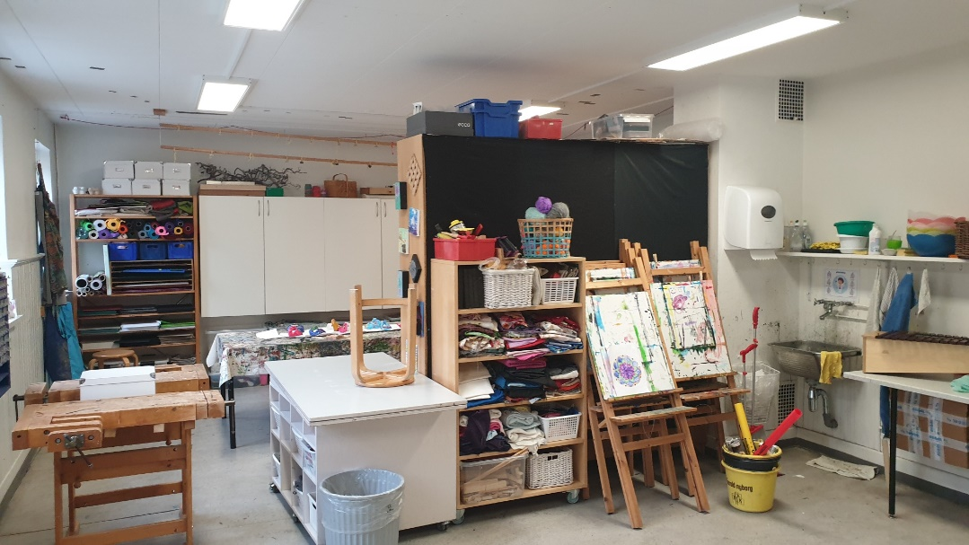 | Idet det er en skole, der betjener elever op til 3. klasse, er der kun et lokale, som skal gøre det ud for faglokale.  Skolen har til huse i en villa, og lokalet svarer til et almindeligt stort værelse.  Inventar, flader og gulv fremstår slidte, og der er ikke ventilation i lokalet. Små vinduer som kan åbnes.
Lokalet virker fyldt, der er materialer langs med alle vægge og kun lidt plads i rummet til at bevæge sig på.
Der er én dør ud af lokalet.

Konklusion Bårse afdeling
Da skolen rummer indskolingsbørn, stilles der ikke egentlige krav til faglokaler. Men da det er en skole, er der stadig krav til luftmængder og dagslysforhold, hvilket det anbefales undersøgt af specialist. Der bør også tages højde for, at vinduerne er små og ikke egnet som flugtvej, da der kun er én dør ud af rummet.

Svend Gønge Skolen afd. Bårse | Byggeår | Renoveringsår | Ventilation | Luftmængder | Punktudsug | Inventar | Flader | Gulve | Maskiner & Udstyr | Dagslys | Egnethed
Håndarbejde/Formning | ? |  |  |  | - |  |  |  | -
Lovlig og i pæn stand
Lovlig men slidt
Ulovlig el. yderligere undersøgelse anbefales

Skolens beskrivelse
Den nationale trivselsmåling for Svend Gønge-skolen bliver lavet i en samlet rapport for begge afdelinger (Lundby og Bårse). Data i tabellen nedenfor udgør derfor ikke kun resultater for afdeling Bårse.

Elever
Hvordan er lyset i klasselokalerne og på fællesarealer? | National trivselsmåling 2021:  Fra 0.-3. klasse: 81% meget godt, 14 % godt, 5% mindre godt
Hvordan er lyd/støj i klasselokaler og på fællesarealer? | National trivselsmåling 2021:  Fra 0.-3. klasse: 16% meget tilfreds, 43% godt, 38% mindre tilfreds.
Hvordan er luften i klasselokalerne og på fællesarealer? | National trivselsmåling 2021:  Fra 0.-3. klasse: 72% meget god, 17% god, 6% mindre god
Hvordan er temperaturen i klasselokaler og på fællesarealerne? | National trivselsmåling 2021:  Fra 0.-3. klasse: 53% meget god, 35% god, 12% mindre god
Hvordan er møblerne i klasselokaler og på fællesarealer? | National trivselsmåling 2021:  Fra 0.-3. klasse: 74 meget gode, 14% gode, 12 % mindre gode
Hvordan er rengøring og oprydning i klasselokaler og på fællesarealer? | National trivselsmåling 2021:  Fra 0.-3. klasse: 67% meget pæn, 30% pæn, 3% dårlig  National trivselsmåling 2021:

Vordingborg Kommune
Postboks 200
Østerbro 2
4720 Præstø
Tlf. 55 36 36 36

